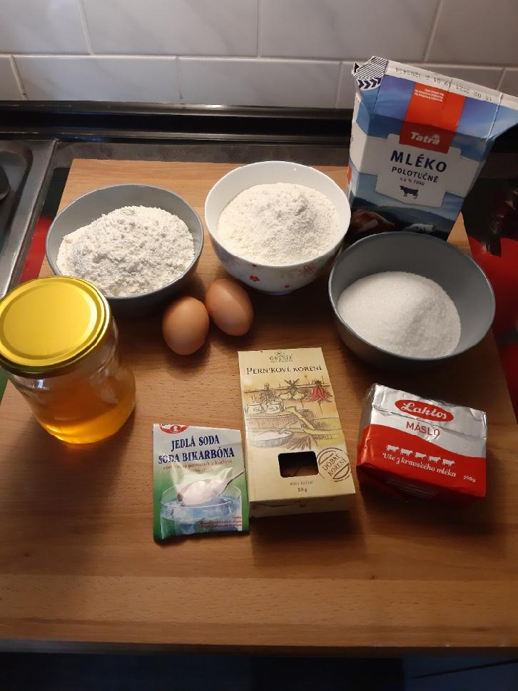
Perníčky
Ingredience:
- 2 celá vejce
- 4 lžíce medu
- 1 lžíce mléka
- 100 g másla
- 225 g cukr krupice
- 1 lžíce jedlé sody
- 1 lžíce perníkového koření
- 600 g hladké mouky

Postup:

- mouku rozdělíme na dvě půlky 300g a 300g
- do jedné půlky přidáme jedlou sodu a perníkové koření
- nad párou rozpustíme máslo, cukr, med a mléko
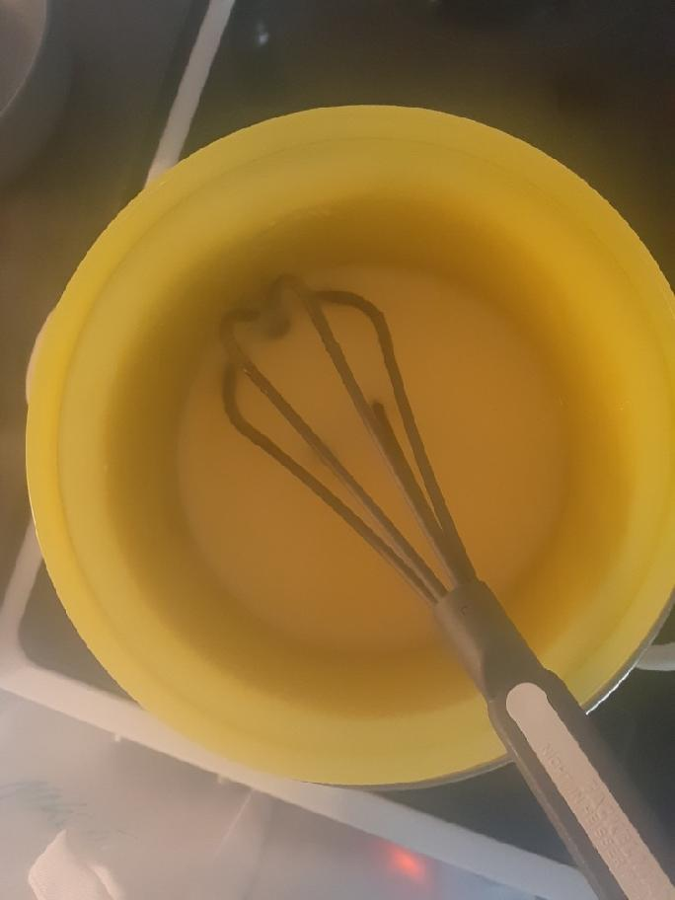

- až se to rozpustí, zašleháme vejce
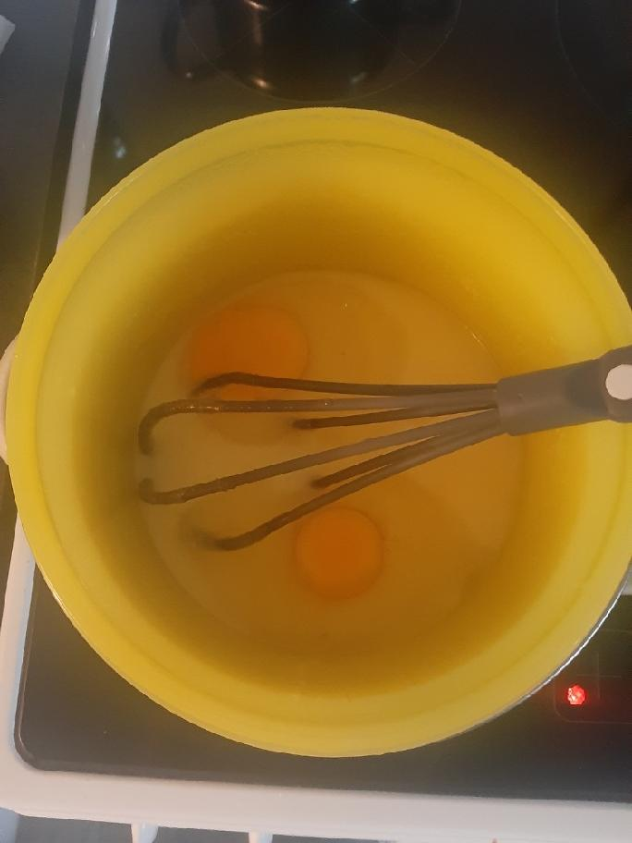

- vaříme nad párou, než směs mírně zhoustne
- postupně do směsi co vaříme nad párou, přimícháme mouku s jedlou sodou a s kořením
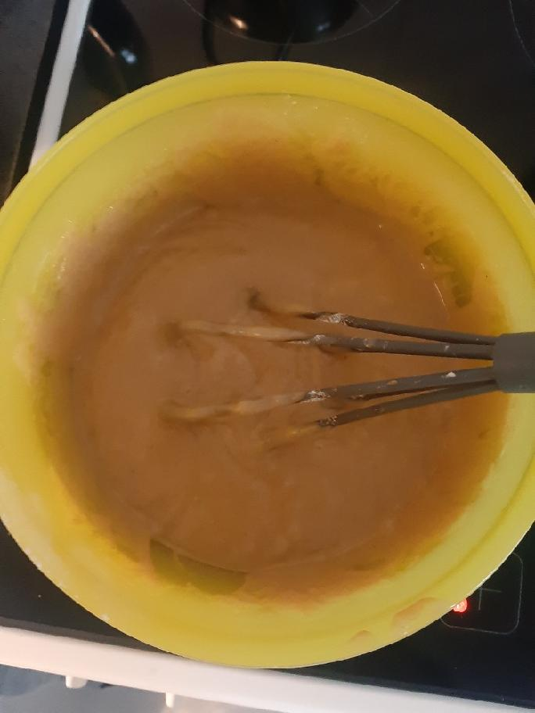

- povaříme cca 5 min
- na vál nasypeme zbytek mouky + ještě teplé těsto a vše zpracujeme v hladké těsto

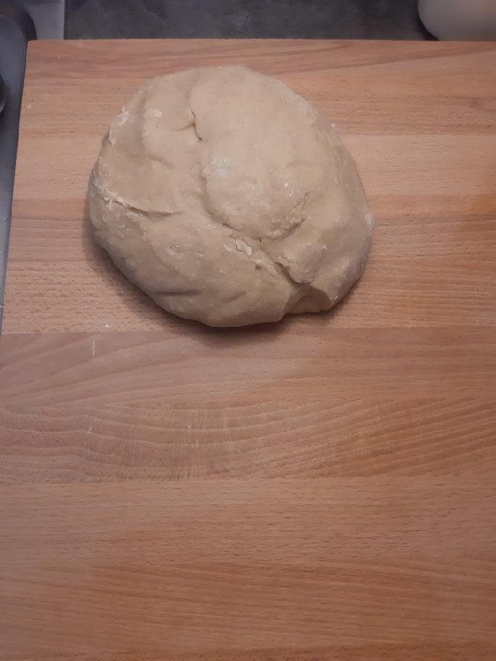

- těsto nenecháme chvíli odpočinout a ještě s teplým těstem pracujeme
- vyválíme placku a vykrajujeme perníčky
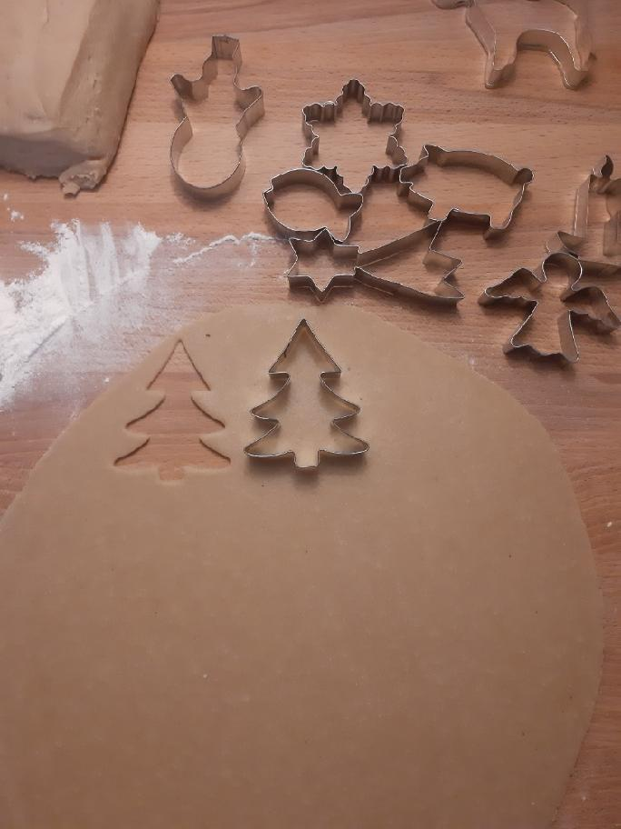

- pečeme na 160 stupňů asi 8 minut
- po upečení potíráme rozšlehaným vajíčkem

